Forgatókönyv
Projekt címe: Ereklyevadászat

Helyszín: A Gimnázium egy elhagyatott épületrészének padlása.

A játékosok feladata, hogy jól figyeljék meg az ajtón elhelyezett információs táblákat, majd a terembe belépve nézzék meg az introfilmet, amely megadja a szabadulószoba kiindulópontját.

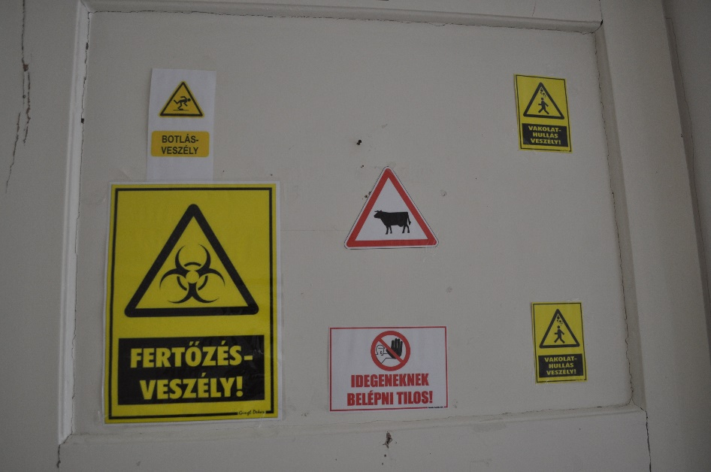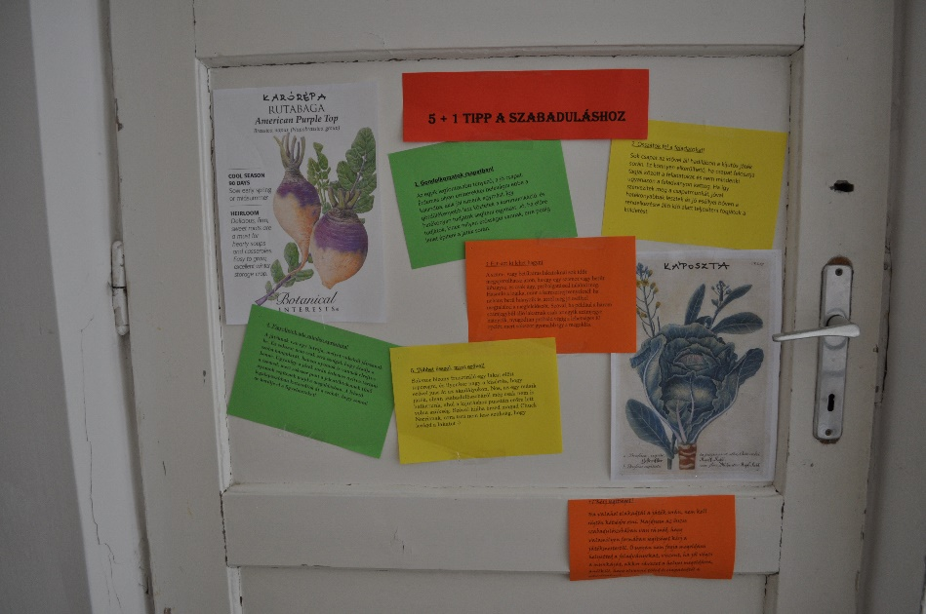

Célfeladat: Az emberre is veszélyes marhavész elleni szer hozzávalóinak megtalálása 45 perc alatt.
A rendelkezésre álló időt a szabadulószobában egy nagy monitor mutatja. Aki a feladatok megoldás közben– a tiltás ellenére - a marhavész kórokozóját tartalmazó Petri-csésze tetejét felnyitja, az megbetegszik. A beteg a játék végéig betegágyba kényszerül. Nem mozoghat, nem kommunikálhat.

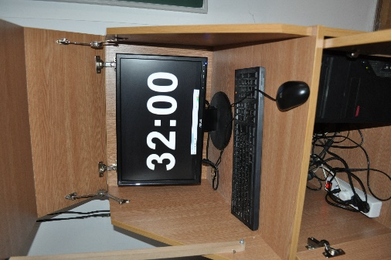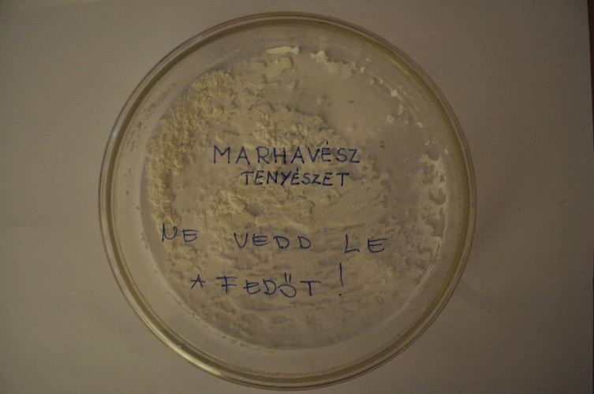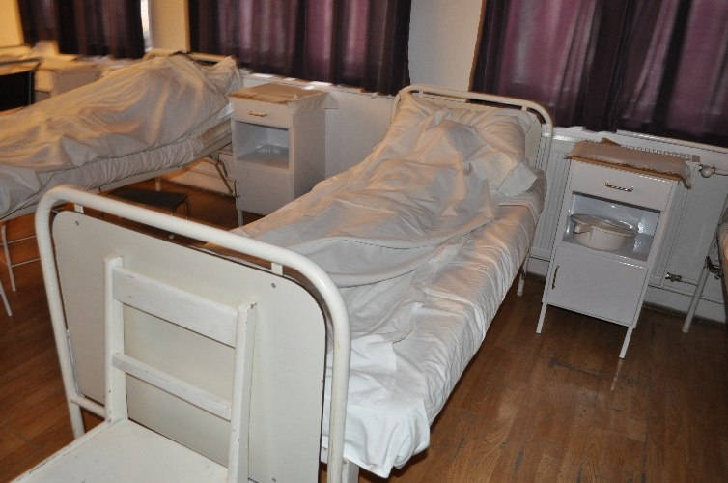

Az első feladat az asztalon egy borítékban található. A feladat értelmezésének nehézsége, hogy tükörírással íródott…
Melléklet: „1. feladat: Tükörírás”
A feladat megoldásához szükség van a madárpreparátumok beazonosítására és sorszámára.
Ha a kódot sikerül megfejteni, akkor az első számzáras lakat kinyílik.
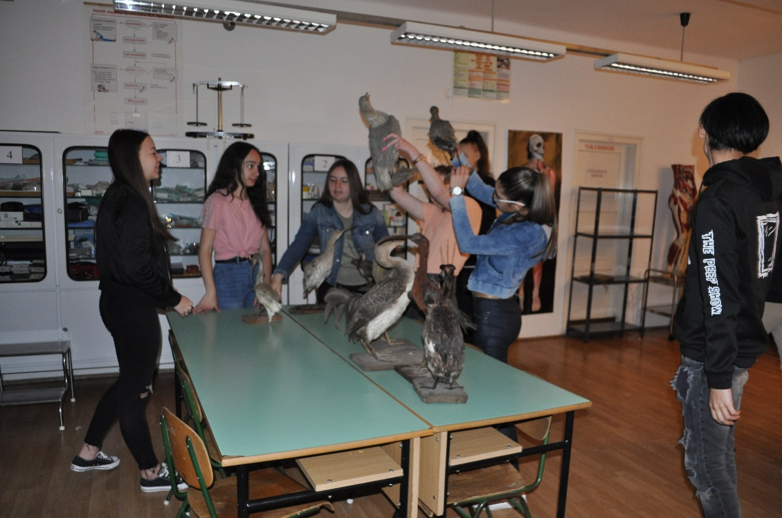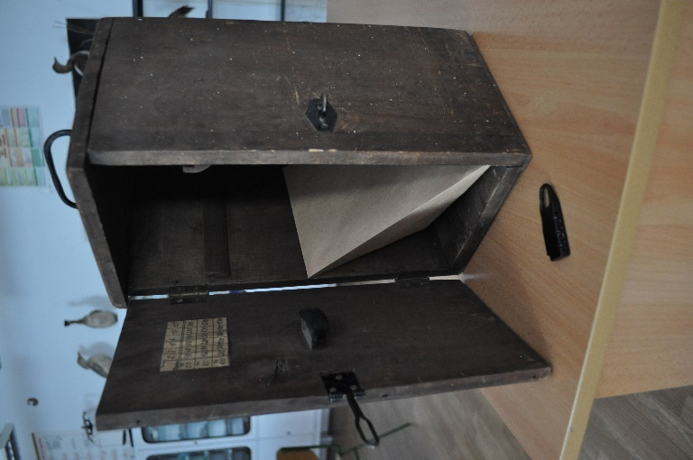

2. Feladat: A dobozban lévő feladat megfejtése kémiai ismereteket igényel.
Melléklet: „2. feladat: Kémiai elemek kódfejtéssel”
A második feladat helyes megoldása kinyitja a könyvespolc egy könyvének számzáras lakatját.

3. Feladat: A könyvben egy keresztrejtvény található hely- és iskolatörténeti kérdésekkel.
Melléklet: „3. feladat: Titkosírás”
A segítség a teremben van… csak észre kellene venni (INFORMÁCIÓK).A megoldás: KEREKESSZÉK . A kerekesszékben elrejtett kulcs nyitja az egyik üveges szekrény ajtaját. A játékosok itt találják az utolsó feladatot.
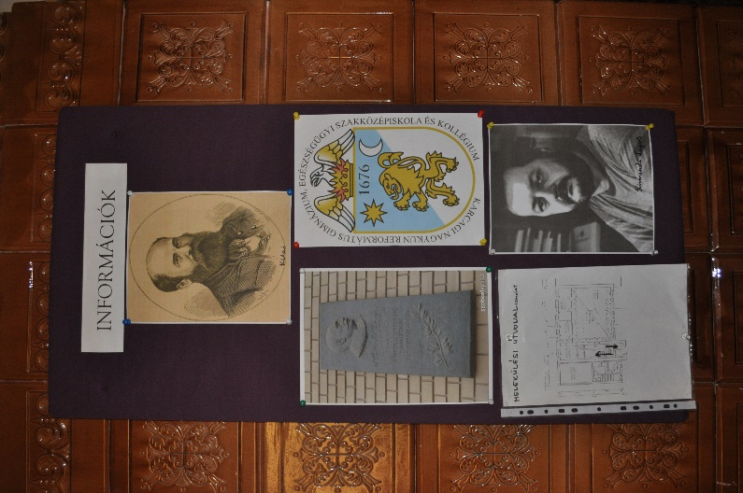

4. feladat:
Melléklet: „4. feladat: Receptkeresés”
A megfelelő hagyatékkönyv kiválasztása után már könnyű megtalálni a receptet.
Megoldás: A három megfelelő hozzávalóval távozhatnak a padlásról…
